以下是我们在从事软件开发过程中总结的相关经验。
以政府各机关单位的门户网站来说明：
网络安全工作“三分技术、七分管理”，需要有专门的人员和组织来完成这一持续的过程。在这个过程中必然要有相应管理制度、组织安排、工作流程，也会与相关的安全产品、安全工具打交道，对这个过程中的安全日志、安全事件做好相应的记录、分析和改进。
常见的网络安全设备可以关注下华为、深信服
https://e.huawei.com/cn/products/enterprise-networking/security

http://www.sangfor.com.cn/

- 日常管理
- 登陆权限保护
1） 定期（至多6个月）修改登录密码，密码复杂度建议大于8位字符、并同时包含大小写、数字和特殊字符等。
2）合理的划分操作员及其权限，实施最小化权限原则。
3）离职或工作调动后员工操作权限的清理和定期回收。
4）为每一个参与者建立帐号，而不是多个人混用同一个帐户。
2、发现漏洞，要建立漏洞归档，对漏洞的数量、类型、产生原因进行统计，逐渐积累经验，从全局角度看系统的短板在什么地方，为决策提供依据。
3、操作系统和服务器软件主要定期检查更新，修补系统漏洞。
4、应急响应，发现漏洞要能及时反应，报警机制要有。可以通过邮件、短息、即时通信软件等方式告知相关负责人和工作成员。定期的做应急响应的演练。
二、常见的网站安全漏洞

1. 注入漏洞

1.1 SQL注入漏洞
名称： SQL注入漏洞（SQL Injection）
描述：Web程序代码中对于用户提交的参数未做过滤就直接放到SQL语句中执行，导致参数中的特殊字符打破了SQL语句原有逻辑，黑客可以利用该漏洞执行任意SQL语句。
检测方法：通过修改参数来判断是否存在漏洞。
修复方案：
1. 针对ASP.NET的防XSS库，Microsoft有提供统一的方法，具体可以参见如下链接:http://www.cnblogs.com/hcmfys/archive/2008/07/11/1240809.html
2. 针对其它语言如下细分：
在代码级对带入SQL语句中的外部参数进行转义或过滤：
（1）对于整数，判断变量是否符合[0-9]的值；其他限定值，也可以进行合法性校验
（2）对于字符串，对SQL语句特殊字符进行转义(单引号转成两个单引号，双引号转成两个双引号)。关于这点，PHP有类似的转义函数mysql_escape_string和mysql_real_escape_string。 对与数据库进行交互的用户请求数据，要先做过滤，防止SQL注入。

1.2 XSS漏洞
名称：XSS注入漏洞（Cross-site Scripting）
描述：Web程序代码中把用户提交的参数未做过滤就直接输出到页面，参数中的特殊字符打破了HTML页面的原有逻辑，黑客可以利用该漏洞执行恶意HTML/JS代码、构造蠕虫传播、篡改页面实施钓鱼攻击等。
检测方法：通过修改参数来判断是否存在漏洞。
比如用户输入内容：’<u>a</u>”的时候，合法的显示是： ’<u>a</u>” ，合法的显示的源码是：
而存在漏洞的页面显示却是：’a”
源码是：
修复方案：
1. 严格限制URL参数输入值的格式，不能包含不必要的特殊字符（ %0d、%0a、%0D 、%0A 等）。
2. 针对ASP.NET的防XSS库，Microsoft有提供统一的库，具体可以参见如下链接
微软官网：http://msdn.microsoft.com/en-us/library/aa973813.aspx
3. 具体的js方法如下：
（1）对于用户输入的参数值展现在HTML正文中或者属性值中的情况，例如：
展现在html正文中：<a href='http://www.contoso.com'>Un-trusted input</a>
展现在属性值中：<input name="searchword" value="Un-trusted input">
此时需要将红色的不可信内容中做如下的转码(即将< > ‘ “ ` 转成html实体)：
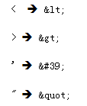
（2）对于用户输入落在<script>的内容中的情况，例如:
<script type="text/javascript">
…
var mymsg="Un-trusted input";
var uin=Un-trusted input;
…
</script>
需要将红色的不可信内容中做如下的转码: [a-zA-Z0-9.-_,]以及ASC值大于0x80之外的所有字符转化为\x**这种形式，例如：

1.3 命令注入漏洞
名称：命令注入漏洞（Command Injection）
描述：Web程序代码中把用户提交的参数未做过滤就直接使用shell执行，攻击者可以执行任意系统命令。
检测方法：通过修改参数来判断是否存在漏洞。
修复方案：在代码级调用shell时，对命令行中的特殊字符进行转义（|、&、；等），防止执行其他非法命令。
PHP中可使用escapeshellarg、escapeshellcmd来转义。

1.4 HTTP响应头注入漏洞
名称：HTTP响应头注入漏洞（HTTP-Response-Splitting，HTTP_header_injection）
描述：Web程序代码中把用户提交的参数未做过滤就直接输出到HTTP响应头中，攻击者可以利用该漏洞来注入HTTP响应头，可以造成xss攻击、欺骗用户下载恶意可执行文件等攻击。
另外根据国际安全组织司acunetix统计，以下apache存在header injection漏洞：1.3.34/2.0.57/2.2.1。
检测方法：通过修改参数来判断是否存在漏洞。
比如国内某著名网站曾经出现过header注入漏洞，如下url：
http://www.YYYYYYYYY.com/YYYYWeb/jsp/website/agentInvoke.jsp?agentid=%0D%0AX-foo:%20bar
抓包时发现：
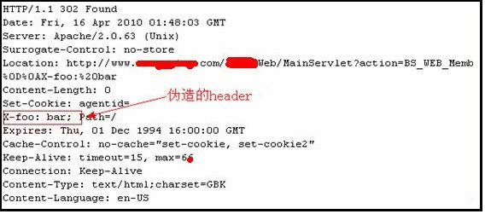
修复方案：
1. 在设置HTTP响应头的代码中，过滤回车换行（%0d%0a、%0D%0A)字符。
2. 不采用有漏洞版本的apache服务器，同时对参数做合法性校验以及长度限制，谨慎的根据用户所传入参数做http返回包的header设置。

1.5 跳转漏洞
名称：跳转漏洞
描述：Web程序直接跳转到参数中的URL，或页面引入任意的开发者URL。
检测方法：修改参数中的合法URL为非法URL。例如测试一下如下URL：
http://***.qq.com/cgi-bin/demo_es.cgi?backurl=http://www.***.com，看是否会跳转到注入的http://www.***.com站点。
修复方案：在控制页面转向的地方校验传入的URL是否为可信域名。
例如以下是一段校验是否是腾讯域名的JS函数：
function VaildURL(sUrl)
{
return (/^(https?:\/\/)?[\w\-.]+\.(qq|paipai|soso|taotao)\.com($|\/|\\)/i).test(sUrl)||(/^[\w][\w\/\.\-_%]+$/i).test(sUrl)||(/^[\/\\][^\/\\]/i).test(sUrl) ? true : false;
}

1.6 XML注入漏洞
名称：XML注入漏洞
描述：Web程序代码中把用户提交的参数未做过滤就直接输出到XML中。
检测方法：通过修改参数来判断是否存在漏洞。
修复方案：在代码级输出时对XML特殊字符（“<”、“>”、“>]]”）进行转义。

2. 信息泄漏漏洞

2.1 PHPInfo()信息泄漏漏洞
名称：PHPInfo()信息泄漏漏洞

描述：Web站点的某些测试页面可能会使用到PHP的phpinfo()函数，会输出服务器的关键信息。如下图所示：
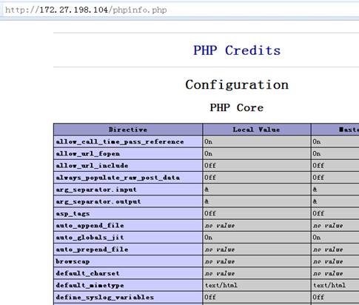
检测方法：访问http://[ip]/test.php 以及http://[ip]/phpinfo.php看是否成功。
修复方案：删除该PHP文件。

2.2 测试页面泄漏在外网漏洞
名称：测试页面泄漏在外网漏洞
描述：一些测试页面泄漏到外网，导致外界误传公司被黑客入侵。如下图所示：
1. http://parts.baby.qzoneapp.com/
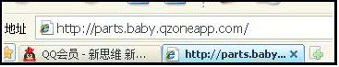
2. http://parts.baby.qzoneapp.com/test.php
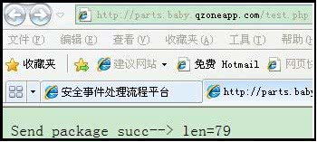
3. http://other.baby.qzoneapp.com
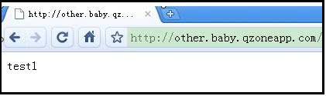
检测方法：检测页面内容，看是否是测试页面。
修复方案：删除测试页面，例如test.cgi，phpinfo.php，info.pho， .svn/entries等。

2.3 备份文件泄漏在外网漏洞
名称：备份文件泄漏在外网漏洞
描述：编辑器或者人员在编辑文件时，产生的临时文件，如vim自动保存为.swp后缀、UltrlEditor自动保存.bak后缀等，这些文件会泄漏源代码或者敏感信息。如下图所示：
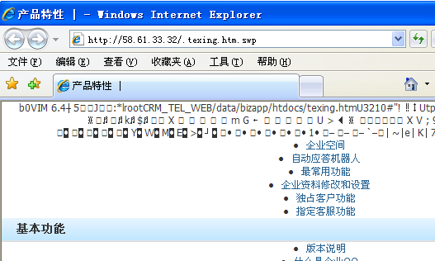
泄漏源代码可以让黑客完全了解后台开发语言、架构、配置信息等。下图是国内某著名网站曾经出现过的源代码泄漏漏洞：
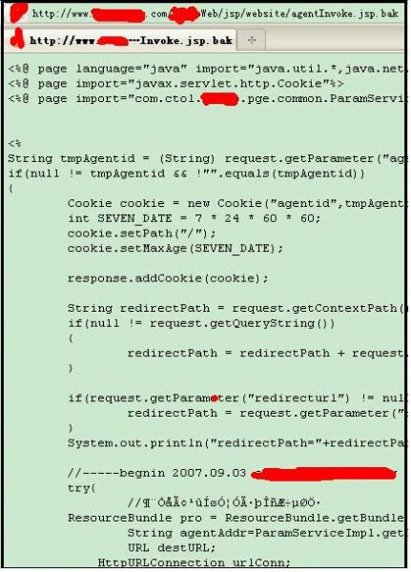
检测方法：在cgi文件后面添加.bak、.swp、.old、~等后缀探测。
修复方案：删除备份文件。

2.4 版本管理工具文件信息泄漏漏洞
名称：版本管理工具文件信息泄漏漏洞
描述：版本管理工具SVN和CVS会在所有目录添加特殊文件，如果这些文件同步到Web目录后就会泄漏路径等信息。如下图所示：
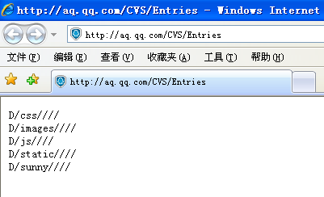
检测方法：访问http://[ip]/CVS/Entriesp 以及http://[ip]/.svn/entriesp看是否成功。
修复方案：删除SVN各目录下的.svn目录；删除CVS的CVS目录。

2.5 HTTP认证泄漏漏洞
名称：HTTP认证泄漏漏洞
描述：Web目录开启了HTTP Basic认证，但未做IP限制，导致攻击者可以暴力破解帐号密码。如下图所示：
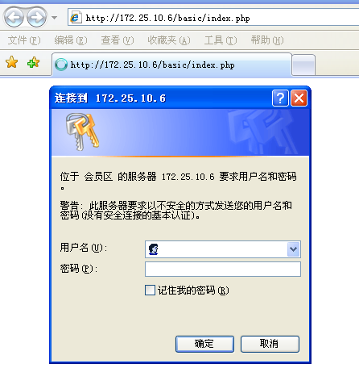
修复方案：限制IP访问该目录。

2.6 管理后台泄漏漏洞
名称：管理后台泄漏漏洞
描述：管理后台的帐号和密码设计过于简单，容易被猜测到，导致攻击者可以暴力破解帐号密码。如下图所示：
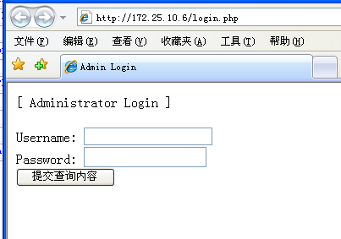
修复方案：
1. 将管理后台的服务绑定到内网ip上，禁止开放在外网。
2. 如果该管理后台必须提供给外网访问，则未登录页面不要显示过多内容，防止敏感信息泄漏，登录帐号需经过认证，且密码设置规则尽量复杂，增加验证码，以防止暴力破解。

2.7 泄漏员工电子邮箱漏洞以及分机号码
名称：泄漏员工电子邮箱漏洞以及分机号码
描述：泄漏员工内部电子邮箱以及分机号码相当于泄漏了员工内部ID，可以为黑客进行社会工程学攻击提供有价值的材料，同时也为黑客暴力破解后台服务提供重要的帐号信息。
修复方案：删除页面注释等地方中出现腾讯员工电子邮箱以及分机号码的地方。

2.8 错误详情泄漏漏洞
名称：错误详情泄漏漏洞
描述：页面含有CGI处理错误的代码级别的详细信息，例如sql语句执行错误原因，php的错误行数等。
检测方法：修改参数为非法参数，看页面返回的错误信息是否泄漏了过于详细的代码级别的信息。
修复方案：将错误信息对用户透明化，在CGI处理错误后可以返回友好的提示语以及返回码。但是不可以提示用户出错的代码级别的详细原因。

3. 请求伪造漏洞

3.1 CSRF漏洞
名称：CSRF漏洞（Cross Site Request Forgery）
描述：用户以当前身份浏览到flash或者开发者网站时，JS/flash可以迫使用户浏览器向任意CGI发起请求，此请求包含用户身份标识，CGI如无限制则会以用户身份进行操作。
检测方法：
1. 在实际的测试过程中，测试人员需要判断操作是否为保存类操作，是否强制为POST方式传输参数。
判断方式是通过抓包工具把所有的POST参数都改成GET方式提交。
需要注意的是，这种方法只可防止图片跳转式CSRF漏洞，如果页面上有XSS漏洞话，CSRF无法防御。
2. 最简单的办法就是查阅该cgi是否带有无法预知的参数，例如随机字符串等。
修复方案：可使用以下任意办法防御CSRF攻击：
1. 在表单中添加form token（隐藏域中的随机字符串）；
2. 请求referrer验证；
3. 关键请求使用验证码。

3.2 JSON-hijackin漏洞
名称：JSON-hijackin漏洞
描述：CGI以JSON形式输出数据，黑客控制的开发者站点以CSRF手段强迫用户浏览器请求CGI得到JSON数据，黑客可以获取敏感信息。
检测方法：
1. 检查返回的json数据是否包含敏感信息，例如用户ID，session key，邮箱地址，手机号码，好友关系链等。
2. 确认提交是否带有无法预知的参数，例如随机字符串等。
修复方案：可使用以下任意办法防御JSON-hijackin攻击：
1. 在请求中添加form token（隐藏域中的随机字符串）；
2. 请求referrer验证。

4. 权限控制漏洞

4.1 文件上传漏洞
名称：文件上传漏洞
描述：接受文件上传的Web程序未对文件类型和格式做合法性校验，导致攻击者可以上传Webshell（.php、.jsp等）或者非期望格式的文件（.jpg后缀的HTML文件）
修复方案：文件上传的CGI做到：
1. 上传文件类型和格式校验；
2. 上传文件以二进制形式下载，不提供直接访问。

4.2 crossdomain.xml配置不当漏洞
名称：crossdomain.xml配置不当漏洞
描述：网站根目录下的文件crossdomain.xml指明了远程flash是否可以加载当前网站的资源（图片、网页内容、flash等）。
如果配置不当，可能带来CSRF攻击。如下图所示：
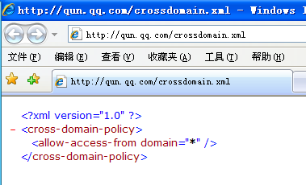
检测方法：
访问http://[domain]/crossdomain.xml
修复方案：对于不需要外部加载资源的网站，crossdomain.xml中更改allow-access-from的domain属性为域名白名单。
修复大致样本参考如下（备注：示例中的app10000.qzoneapp.com,app10000.imgcache.qzoneapp.com请修改为自己指定的站点）：
<?xml version="1.0"?>
<cross-domain-policy>
<allow-access-from secure="false" domain="*.qq.com"/>
<allow-access-from secure="false" domain="*.soso.com"/>
<allow-access-from secure="false" domain="*.paipai.com"/>
<allow-access-from secure="false" domain="*.gtimg.cn"/>
<allow-access-from secure="false" domain="*.pengyou.com"/>
<allow-access-from secure="false" domain="app10000.qzoneapp.com"/>
<allow-access-from secure="false" domain="app10000.imgcache.qzoneapp.com"/>
</cross-domain-policy>

4.3 flash标签配置不当漏洞
名称：flash标签配置不当漏洞
描述：网页在引入flash的时候，会通过object/embed标签，在设置的时候，如果一些属性配置不当，会带来安全问题：
1. allowScriptAccess：是否允许flash访问浏览器脚本。如果不对不信任的flash限制，默认会允许调用浏览器脚本，产生XSS漏洞。
always（默认值），总是允许；sameDomain，同域允许；never，不允许
2. allowNetworking：是否允许flash访问ActionScript中的网络API。如果不对不信任的flash限制，会带来flash弹窗、CSRF等问题。
all，允许所有功能，会带来flash弹窗危害；internal，可以向外发送请求/加载网页；none，无法进行任何网络相关动作（业务正常功能可能无法使用）
修复方案：对于不信任flash源，allowScriptAccess设置为never，allowNetworking设置为none（业务需要可以放宽为internal）。

4.4 embed标签配置不当漏洞
名称：embed标签配置不当漏洞
描述：网页会通过embed标签引入媒体文件（如rm、avi等视频音频），这些媒体文件中如有脚本指令（弹窗/跳转），如果没有限制就会出现安全问题。
检测方法：检查embed标签中是否有invokes标签。
修复方案：添加属性invokes值为-1。

4.5 并发漏洞
名称：并发漏洞
描述：攻击者通过并发http/tcp请求而达到次获奖、多次收获、多次获赠等非正常逻辑所能触发的效果。
下面以简化的例子说明在交易的Web应用程序中潜在的并行问题，并涉及联合储蓄帐户中的两个用户（线程）都登录到同一帐户试图转账的情况：
帐户A有100存款，帐户B有100存款。用户1和用户2都希望从帐户A转10分到帐户B.
如果是正确的交易的结果应该是：帐户A 80分，帐户B 120分。
然而由于并发性的问题，可以得到下面的结果：
用户1检查帐户A （ = 100 分）
用户2检查帐户A （ = 100 分）
用户2需要从帐户A 拿取10 分（ = 90 分） ，并把它放在帐户B （ = 110 分）
用户1需要从帐户A 拿取10分（仍然认为含有100 个分）（ = 90 分） ，并把它放到B（ = 120 分）
结果：帐户A 90 分，帐户B 120 分。
检测方法：发送并发http/tcp请求，查看并发前后CGI 功能是否正常。例如：并发前先统计好数据，并发后再统计数据，检查2次数据是否合理。
修复方案：对数据库操作加锁。

4.6 Cookie安全性漏洞
名称：Cookie安全性漏洞
描述：cookie的属性设置不当可能会造成其他SNS游戏的运行出错等安全隐患。
检测方法：抓取数据包查看cookie的domain属性设定是否合理。
修复方案：对cookie字段的domain属性做严格的设定，openkey以及openid的domain只能设置到子域，禁止设置到父域qzoneapp.com。如下图所示：
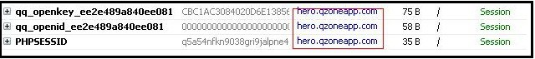

4.7 Frame-proxy攻击漏洞
名称：Frame-proxy攻击漏洞
描述：在一些老版本浏览器（比如IE6）下，Frame-proxy攻击可以把非常驻XSS漏洞以常驻型的方式做攻击。
修复方案：qzoneapp.com域名下的应用不能再通过iframe嵌入qq.com域名下页面。
原理如下图所示，假设域名xiaoyou.qq.com底下没有任何xss漏洞，然后xiaoyou.qq.com通过iframe嵌入了一个xxx.qzoneapp.com域名。
假设qq.com的某个子域vul.qq.com存在一个非常驻的xss漏洞，那么当xxx.qzoneapp.com通过iframe嵌入vul.qq.com时，访问xiaoyou.qq.com域名的用户将受到常驻型XSS漏洞的攻击。
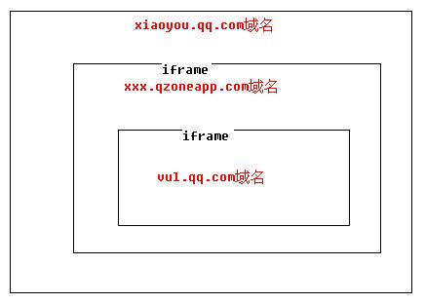

三、常见系统漏洞

1. Apache

1.1 UserDir漏洞
名称：Apache UserDir 漏洞
描述：早期版本的Apache默认会开启UserDir，这个无关功能会泄漏主机的账户名，也可能由于配置不当导致敏感文件被下载。
检测方法：在浏览器里输入http://ip/~root ，若目录存在（即HTTP状态码返回403），则说明UserDir开启。
如下图所示：
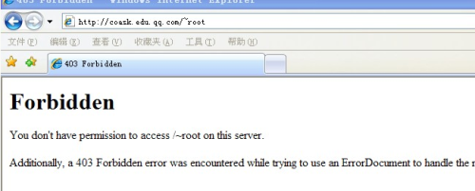
修复方案：
1. 在Apache配置文件中取消UserDir，可能遇到的两种情况：
（1）注释掉以下三行，然后重启Apache：
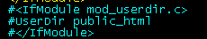
（2）如果配置文件中没有上图中所示的三行，则添加（或修改）一行配置：UserDir disable，然后重启Apache
2. 升级到高版本的Apache（2.1.4及以上版本默认不开启UserDir）

1.2 目录浏览漏洞
名称：Apache 目录浏览漏洞
描述：Apache默认配置时允许目录浏览。如果目录下没有索引文件，则会出现目录浏览，导致文件信息泄漏。
检测方法：直接访问目录，如果能看到目录下的文件信息，则说明存在目录浏览漏洞。
修复方案：
在Apache配置文件中，将目录配置中的“Indexes”删除，或者改为“-Indexes”，如下图所示：
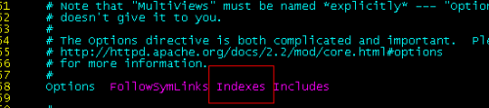

1.3 默认页面泄漏漏洞
名称：Apache 默认页面泄漏漏洞
描述：Apache在安装后存在默认目录/icons/、/manual/
检测方法：在浏览器里输入http://IP/icons/，http://IP/manual/，如果能访问，则说明存在默认页面泄漏漏洞。
如下图所示：
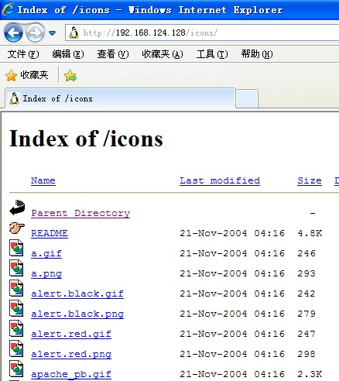
修复方案：
1. 对于Apache2，注释掉Apache配置文件中的目录配置中的以下两行：
Alias /icons/ "/usr/share/apache2/icons/"
AliasMatch ^/manual(?:/(?:de|en|es|fr|ja|ko|ru))?(/.*)?$ "/usr/share/apache2/manual$1"
2. 或者删除配置文件中的icons、manual两个目录。

2. QHTTP或者其他Web Server

2.1 404页面XSS漏洞
名称：QHTTP 404 页面XSS漏洞
描述：低版本的QHTTP在返回404页面时，未对URL进行编码，导致出现XSS漏洞。
检测方法：在浏览器里输入http://ip/xxx.xxx?a=<script>alert(0)</script> ，若出现如下弹框，则说明存在XSS漏洞。
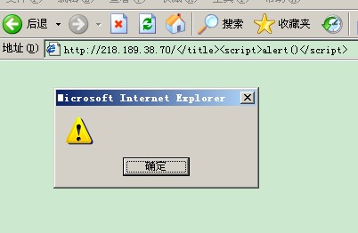
修复方案：升级QHTTP到2.1及以上版本。升级版本可能带来性能问题，开发人员需要进行相关的性能测试。

2.2 任意文件读取漏洞
名称：任意文件读取漏洞
描述：低版本的Web Server在处理请求时存在漏洞，会泄漏服务器上任意文件内容。
检测方法：在浏览器里输入http://ip/../../../../../etc/passwd，如果能访问，则说明存在任意文件读取漏洞。
修复方案：如果使用QHTTP，请升级QHTTP到2.1及以上版本。升级版本可能带来性能问题，开发人员需要进行相关的性能测试。

3. Tomcat

3.1 Tomcat默认管理后台漏洞
名称：Tomcat默认管理后台漏洞
描述：Tomcat在安装后默认能访问到后台管理登录页面。
检测方法：在浏览器里输入http://ip/manager/html ，若出现如下弹框，则说明存在Tomcat默认管理后台漏洞。
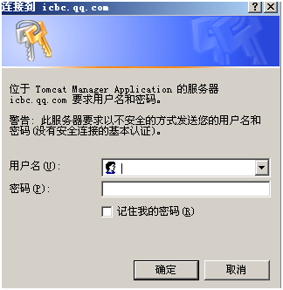
修复方案：删除tomcat安装目录下webapps下的manager目录。

3.2 Tomcat默认页面泄漏漏洞
名称：Tomcat默认页面泄漏漏洞
描述：Tomcat在安装后存在默认页面。
检测方法：直接访问Tomcat的默认页面，若出现如下页面，则说明存在默认页面泄漏漏洞。
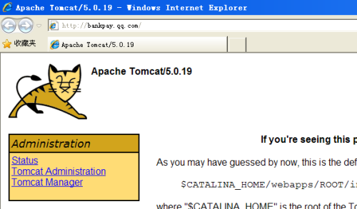
修复方案：删除这些与运营环境无关的目录。

4. Nginx

4.1 远程溢出漏洞
名称：Nginx远程溢出漏洞
描述：低版本的nginx存在远程溢出漏洞（详见 http://www.kb.cert.org/vuls/id/180065 的说明）。
检测方法：0.8.15, 0.7.62, 0.6.39, 0.5.38以下版本均存在此漏洞。
修复方案：升级nginx到0.8.15+/0.7.62+/0.6.39+/0.5.38+以上，或者安装官方补丁（ http://nginx.org/download/patch.180065.txt ）。
注：安装补丁后，Nginx的版本号不会变，因此腾讯安全扫描系统可能仍然会发安全漏洞告警。

4.2 目录浏览漏洞
名称：Nginx目录浏览漏洞
描述：如果开启nginx的目录浏览，会泄漏目录下的文件信息。
检测方法：直接访问目录，如果能看到目录下的文件信息，则说明存在目录浏览漏洞。
修复方案：不要启用nginx的目录浏览。

5. MySQL

5.1 空口令/弱口令漏洞
名称：MySQL空口令/弱口令漏洞
描述：MySQL服务器未设置root帐号口令或者某个帐号使用了简单的口令，导致可以远程不使用口令连接或者很容易猜测到帐号口令。
检测方法：使用MySQL客户端以空口令登录或者帐号/口令形式进行猜解，如果能够登录，则表示存在MySQL空口令/弱口令漏洞。如下图所示：
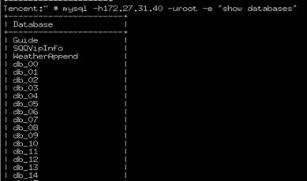
修复方案：在MySQL中为帐号加一个安全的口令。一个安全的口令应该包含以下四项中的三项：
（1）大写字母
（2）小写字母
（3）特殊字符
（4）数字

6. FTP

6.1 FTP匿名登录漏洞
名称：FTP匿名登录漏洞
描述：FTP Server允许匿名登录（使用ftp或者anonymous用户，密码为空），可能会泄漏一些敏感信息。
检测方法：FTP登录时使用anonymous/ftp帐户，如果登录成功，则表示存在FTP匿名登录漏洞。
修复方案：配置FTP Server为禁止匿名登录。以vsftp2.2.0为例，需按照如下说明修改配置文件：
（1）将anonymous_enable值改为为NO（如果没有这一行，加上anonymous_enable=NO即可）。
（2）添加local_enable=YES（开启本地用户访问）。

7. Oracle

7.1 空口令漏洞
名称：Oracle空口令漏洞
描述：Oracle服务器未设置管理帐号口令，导致可以远程不使用口令控制Oracle Server。
检测方法：使用Oracle客户端以空口令登录，如果能够登录，则表示存在Oracle空口令漏洞。
修复方案：在MySQL中为帐号加一个安全的口令。一个安全的口令应该包含以下四项中的三项：
（1）大写字母
（2）小写字母
（3）特殊字符
（4）数字

8. PHPMyAdmin

8.1 空口令漏洞
名称：PHPMyAdmin空口令漏洞
描述：PHPMyAdmin没有设置口令，任何人都可以控制数据库。
检测方法：访问http://IP/PHPMyAdmin，如果能够访问，则表示存在PHPMyAdmin空口令漏洞。
修复方案：在PHPMyAdmin中为帐号加一个安全的口令。一个安全的口令应该包含以下四项中的三项：
（1）大写字母
（2）小写字母
（3）特殊字符
（4）数字

9. Linux

9.1 默认口令漏洞
名称：默认口令漏洞
描述：初始密码需要经常更改，否则可能导致帐号被他人利用。
'修复方案：经常修改密码，且密码应该遵循强密码原则，至少包含以下四项中的三项：
（1）大写字母
（2）小写字母
（3）特殊字符
（4）数字

9.2 Samba任意用户访问漏洞
名称：Samba任意用户访问漏洞
描述：在配置Samba Server的时候，未进行用户身份进行控制，导致任何人可以访问。
检测方法：以SMB协议连接服务器，如果可以访问，则表示存在Samba任意用户访问漏洞。如下图所示：
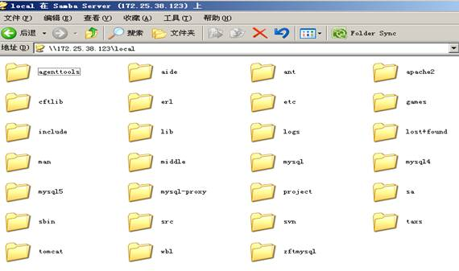
修复方案：为Samba Server添加一个安全的口令。一个安全的口令应该包含以下四项中的三项：
（1）大写字母
（2）小写字母
（3）特殊字符
（4）数字

9.3 高危端口/服务开放漏洞
名称：高危端口/服务开放漏洞
描述：
1. 高危端口关于服务器对外提供服务的外网端口：
当服务器以域名：外网端口方式提供外网服务时，需要将服务器和域名以及外网端口绑定，能够绑定的外网端口为80，443，843，8000 - 8010。外网访问服务器时只能访问服务器的上述外网端口。
除这些默认开通的端口以外的其他端口都属于高危端口，可能带来安全隐患，不予开通。
2. 高危服务：
目前以下服务属于高危服务，禁止对外开放，不能申请：
SSH，Telnet，X-windows，Rlogin，ms-rpc，SNMP， FTP，TFTP，RPC，MS-RPC，NetBios，MS-SMB，MS-SQL，MYSQL, memcache，proxy类服务（http-proxy, ftp-proxy，ccproxy-http）， rsync，nfs 。
修复方案：禁止对外使用高危服务。如需使用要特别批准
四、安全漏洞checklist
序号 | 检查点
1 | 严禁增/删/改防火墙iptables，私自开通高危端口。
2 | 检查Flash跨域策略文件crossdomain.xml是否合法。
3 | 检查是否有CSRF漏洞。
4 | 信息泄露漏洞安全性检查（例如test.cgi、phpinfo.php、info.pho、.svn/entries、HTTP认证泄漏漏洞、管理后台泄漏漏洞、内网信息泄漏漏洞、错误详情信息泄漏等）。
5 | 检查是否有XSS漏洞（不合法的参数不能在页面原样返回，特别是openid/openkey）
6 | 检查是否泄漏后台默认文件漏洞
7 | 检查Flash跨域策略文件的安全性。避免Flash注入javascript或者actionscript脚本在浏览器或者flash中执行跨站攻击。
8 | Cookie安全性检查。
9 | 检查是否有跳转漏洞。
10 | 检查是否有Header注入漏洞。
11 | 检查是否有源代码泄漏漏洞。
12 | 检查是否有Frame-proxy攻击漏洞。
13 | 检查是否有SQL注入攻击漏洞。
14 | 检查是否有并发漏洞。
15 | 敏感信息检查。应用需要对可能造成敏感内容，以及用户生成内容（UGC，由用户发表的言论）进行检查和过滤。  开发时也可以采用第三方敏感词过滤接口。
16 | 检查通过WEB页面发起的临时会话窗口的所有显示内容。
17 | 目录浏览漏洞安全性检查
18 | 检查是否泄漏员工电子邮箱漏洞以及分机号码。

